La competenza è saper usare in una situazione ciò che si sa.
Una borsa con dentro tante risorse non è una competenza, ma possiede una competenza chi sa tirar
fuori da quella borsa ciò che serve nel momento in cui serve.

Indicatori dell’agire con competenza

RISORSE: conoscenze, capacità di base, atteggiamenti, …, dell’allievo
STRUTTURE DI INTERPRETAZIONE: come l’allievo “legge” ed assegna significato alle situazioni
STRUTTURE DI AZIONE: come l’allievo agisce in risposta ad un problema
STRUTTURE DI AUTOREGOLAZIONE: come l’allievo apprende dall'esperienza e cambia le proprie strategie in funzione delle sollecitazioni provenienti dal contesto
Le competenze si sperimentano e si verificano su problemi tratti dal mondo reale che non richiedano la semplice applicazione meccanica di procedure risolutive

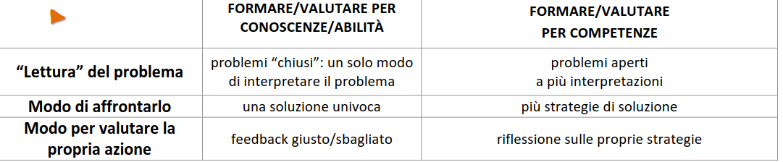

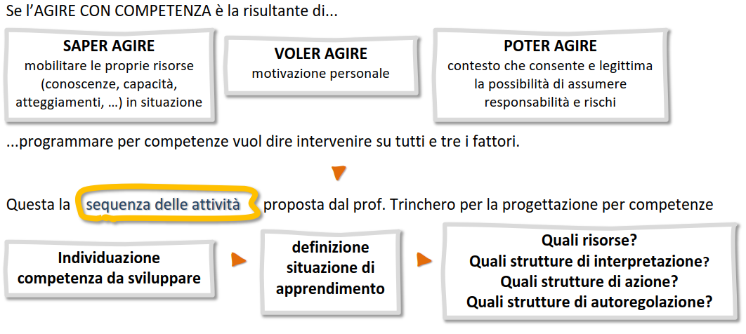

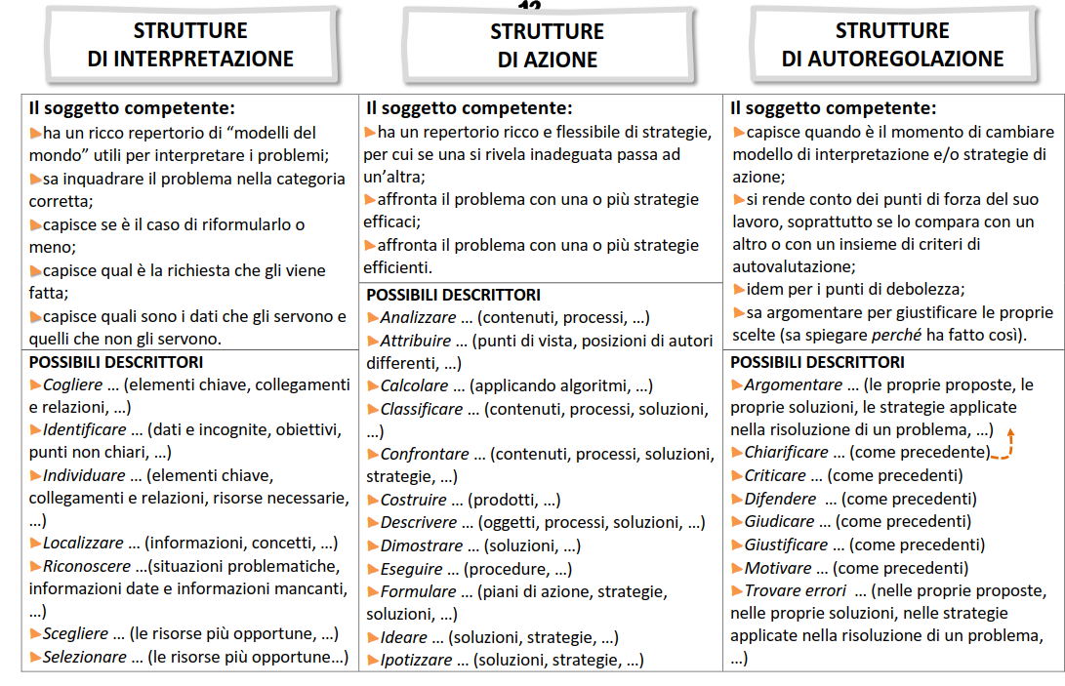
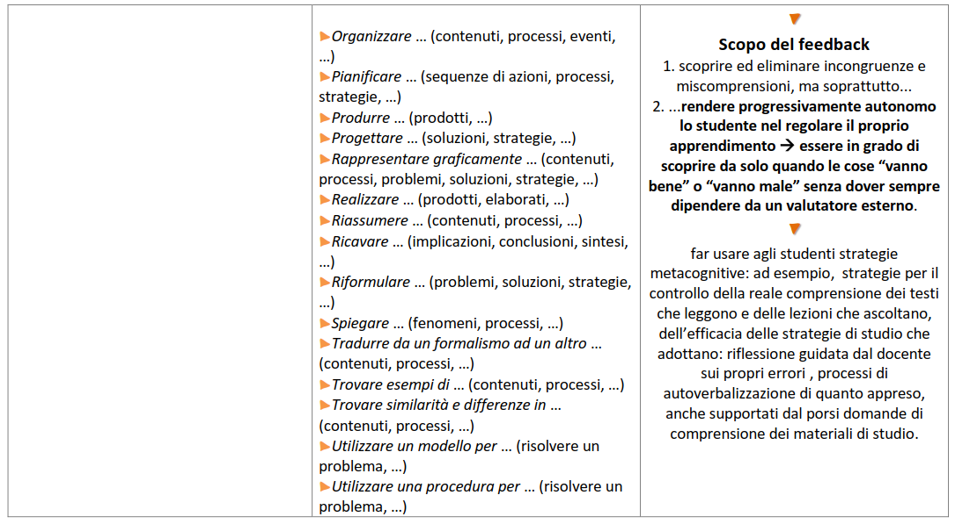

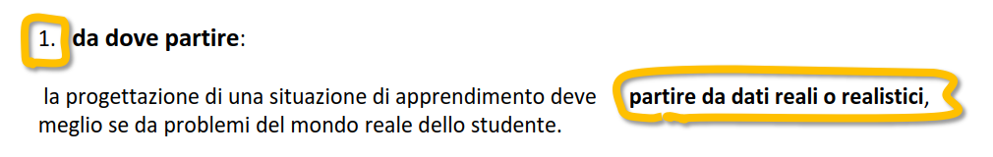
Ciclo di Apprendimento Esperienziale:

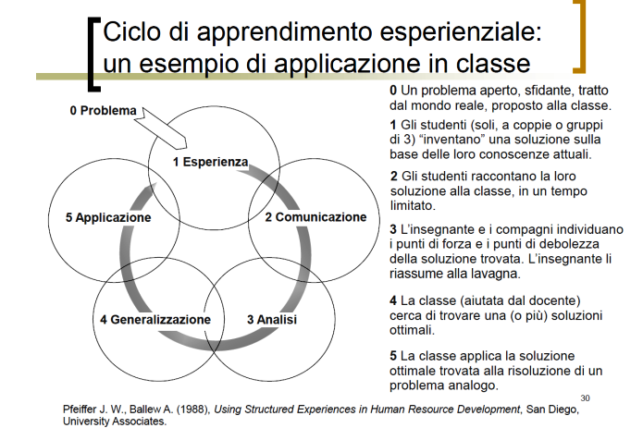

Per poter costruire unità di apprendimento finalizzate allo sviluppo di questa competenza, occorre
innanzitutto declinarla e mappare le conoscenze e le abilità ad essa connesse (= risorse dell’allievo).

Es. Coerenza testuale
